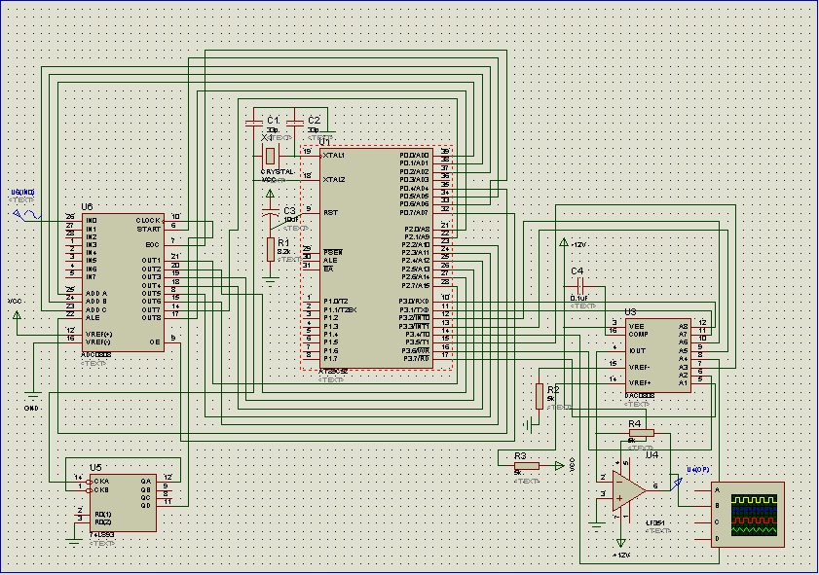

**ALE BIT P2.4**

**OE BIT P2.5**

**SC BIT P2.6**

**EOC BIT P2.7**

**K0 EQU 40**

**K1 EQU 62**

**K2 EQU 70**

**K3 EQU 62**

**K4 EQU 40**

**MYDATA EQU P1**

**OUT_D EQU P3**

**ORG 0000H**

**LJMP MAIN**

**ORG 000BH**

**LJMP TIM_ISR**

**MAIN: MOV MYDATA,#0FFH**

**MOV R1,#00H**

**MOV R2,#00H**

**MOV R3,#00H**

**MOV R4,#00H**

**SETB EOC**

**CLR ALE**

**CLR SC**

**CLR OE**

**MOV TMOD,#01H**

**MOV TL0,#4FH**

**MOV TH0,#0FFH**

**SETB TR0**

**SETB ALE**

**SETB SC**

**CLR ALE**

**CLR SC**

**MOV IE,#82H**

**HERE: JB EOC,HERE**

**HERE1:JNB EOC,HERE1**

**SETB OE**

**MOV A,MYDATA**

**CLR OE**

**MOV R6,#00H**

**MOV R7,#00H**

**MOV R0,A**

**MOV B,#K0**

**MUL AB**

**MOV R7,A**

**MOV R6,B**

**MOV A,R1**

**MOV B,#K1**

**MUL AB**

**ADD A,R7**

**MOV R7,A**

**MOV A,B**

**ADDC A,R6**

**MOV R6,A**

**MOV A,R2**

**MOV B,#K2**

**MUL AB**

**ADD A,R7**

**MOV R7,A**

**MOV A,B**

**ADDC A,R6**

**MOV R6,A**

**MOV A,R3**

**MOV B,#K3**

**MUL AB**

**ADD A,R7**

**MOV R7,A**

**MOV A,B**

**ADDC A,R6**

**MOV R6,A**

**MOV A,R4**

**MOV B,#K4**

**MUL AB**

**ADD A,R7**

**MOV A,B**

**ADDC A,R6**

**MOV OUT_D,A**

**MOV A,R3**

**MOV R4,A**

**MOV A,R2**

**MOV R3,A**

**MOV A,R1**

**MOV R2,A**

**MOV A,R0**

**MOV R1,A**

**SJMP HERE**

**TIM_ISR:MOV TL0,#4FH**

**MOV TH0,#0FFH**

**SETB ALE**

**SETB SC**

**CLR ALE**

**CLR SC**

**RETI**

**END**